Manglume插件文档

代码模块说明
- Atum：AI功能模块；
- MangLumeEditor：芒影编辑器相关、包括编辑器界面、编辑器风格、编辑时的快捷操作等；
- MangLumeRuntime：芒影runtime内容，这里目前包括全局资产管理(材质、媒体源、livelink连接等)，还有虚拟面片的实际逻辑；
- MYAES：编解码以及加密；
- ThirdParty： 第三方库：ffmpeg，libcos，libtorch，qrcode，abseil，grpc，protobuf，re2；
- ffmpeg：载入ffmpeg的sdk；
- libcos：腾讯云的sdk，并写了个蓝图函数库；
- libtorch：libtorch，AI相关；
- qrcode：生成二维码的sdk；
- abseil，grpc，protobuf，re2：GRPC相关的库
- ZEDLiveLink：zed-livelink相关；
- GuidancePlugin：导摄系统；
- CaptureSubsystem：录制插件：直接使用dx12-cuda进行视频编码，尽可能的减少性能消耗；【目前是视频和音频分开录制再合并，要测试一下稳定性和同步性】
- CudaInterface：cuda相关的接口模块，由于Atum和CaptureSubsystem都需要接入cuda，因此写出这个模块来单独加载cuda相关内容。
- TurboLinkGrpc: grpc协议通信相关，这里的在开启访问服务器的功能之后这里会和我们总的芒影服务器进行通讯，目前接入的协议有切换关卡和开始关卡，但具体的切换和开始逻辑是需要自己在蓝图中实现的。

使用说明
- 将Manglume插件放入工程插件目录下
- 启动UE工程，这时候可能会提示缺少证书，联系作者为你生成一个License放到Plugins\MangLume下，再重新启动UE工程即可正常使用
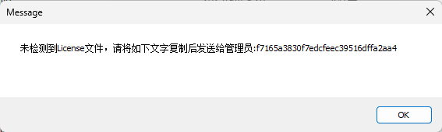
- 启动按正常UE工程构建场景。
- 当需要用到相机画面(面片)时：切换到芒果TV虚拟拍摄模式，并在系统操作栏中通过右键添加物理相机。
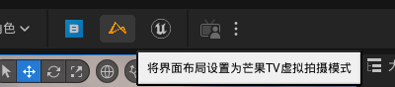
- 同样可以在虚拟拍摄系统操作栏中添加虚拟相机（当然也可以自己加
- 在操作面板中右键点击物理相机(即下文中的面片)，可以给该面片创建独立的材质实例或者打开其当前使用的材质实例的材质编辑器。（会生成一个材质实例在Content/MaterialInstance下)
- 打包版放入项目后可以正常编译项目，只要不在vs里触发重新编译，那么就可以正常使用，比如在其他模块里继承插件里的内容进行二次开发。

面片功能说明
- 操作：下面有3-4个按钮，是一些快捷操作(保存人体姿态需要在运行时使用)
- 对齐到虚拟相机（设置了绑定的相机时才生效，自动对齐并铺满整个相机）
- 打开抠绿设置（打开当前材质的材质编辑器）
- 重新打开媒体源（重新打开媒体源，应对媒体源突然失效了的异常情况）
- 保存人体姿态（保存当前人体姿态动作作为一个模板，方便日后进行姿态匹配识别），会保存在Content/HumanPoses下作为一个姿势资产。
- Physical Camera
- Green Screen：材质相关
- 独立抠绿材质：勾选后可以自己给设置独立的面片材质（上面说的右键菜单创建独立材质实例会自动创建并把这个属性设置好。
- customGreenScreenMaterial: 自己的独立材质实例。
- Source：媒体源相关
- 视频源类型：目前支持计算机摄像头和各类其他媒体源(如usb摄像头就要用计算机摄像头类型、blackmagic采集卡就要用其他媒体源类型)
- 当前视频信号：设置为计算机摄像头时生效，这个值时要用的摄像头的索引，一般是从0开始，如果有配置很多其他虚拟摄像头，就要自己排查找到对应的源了。
- 媒体源资产：设置为其他媒体源时生效，UE的媒体源资产都可以放进来生效。
- 是否捕获源：不捕获的话面片就是透明的，即不显示
- Alignment：相机对齐相关
- 虚拟相机：绑定的虚拟相机/一般都要设置上
- 方向跟随相机：面片始终会朝向虚拟相机
- 跟随相机移动：朝向相机的同时跟着虚拟相机移动
- 自动铺满虚拟相机
- 跟随相机距离：面片离相机的距离，跟随移动时生效。
- Occlusion：动态遮挡相关
- 动态遮挡：开启后才会有前景遮挡
- 动态遮挡贴图尺寸：动态遮挡的贴图精度
- AI_Feature：ai功能相关
- ai功能：目前是可以多选可以多开的状态，但稳定性待检验，推荐单个使用。
- 人体姿势资产：这个是用来做相似度匹配的资产，通过前文说的保存人体姿态按钮来保存出来。
- ai抠图大小：ai抠图功能算力消耗比较大，推荐最大1920*1080；
- ai抠图下采样比例：推荐是使用0.5的。算力消耗是根据尺寸大小和下采样比例来的，尺寸越大消耗越高、下采样比例越小、消耗越小，整体式1920*1080下采样率0.5的算力消耗和3840*2160下采样率0.25的算力消耗是差不多的。
- 开始时自动启动模块: 运行时是否自动启动ai模块。
- HumanDepth：角色动态深度相关
- 角色深度捕获：开启后面片的角色深度会发生变化
- 深度捕获模式：目前支持zed和(VIVE追踪器未开放)
- 深度捕获基准：这个定义是以虚拟相机前多少作为深度0的基准。

录制功能
- 使用方法：添加一个叫做MangLumeRecorder的Actor到场景内，这个Actor可以设置录制参数，如果勾选autocapture就会在开始运行时自动开始录制，在结束时自动结束录制。不勾选的话可以自己写蓝图通过startcapture和endcapture操作来自行控制，同时CapturePictrue操作来进行截图。
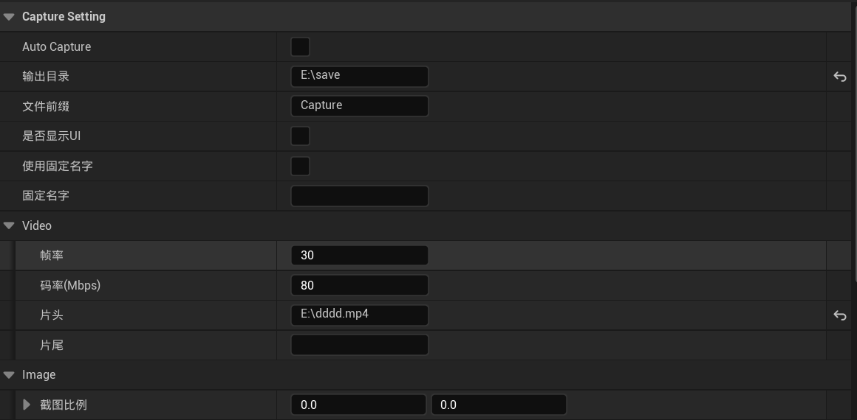
- 录制视频新增片头、片尾功能，要注意的是这个功能会调用一个新的ffmpeg进程，需要将机器本地的ffmpeg添加到环境变量中。
- 上传与二维码：
- 现在上传和二维码的自动流程也有加入到MangLumeRecorder中，图中为其中的参数
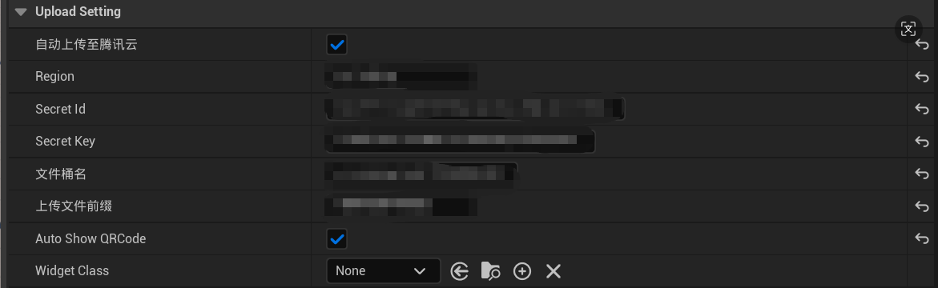
- Region、Secret Id、Secret Key、文件桶、为腾讯云相关参数，上传文件前缀会被拼在文件名前，WidgetClass为上传成功后显示二维码使用的界面类（为空时使用默认的界面、即只有一个二维码的界面。）
- widgetcalss需要继承自QRCodeViewer，且其界面下需要有一个名为QRCodeImage的Image控件，这个控件是用来显示二维码的，其他无限制，同时在蓝图中可以通过MangLumeRecorder->GetQRCodeWidget()来获取到这个界面实例，来控制其他内容。
- actor事件:【后续事件响应中添加了额外的文件信息、包括文件大小、时长、种类等】
- OnSaveVideoEnd：保存视频完成
- OnSavePngEnd：保存图片完成
- OnAutoUploadEnd：上传完成

AI功能开发
AI功能中人体分割和AI抠像是不支持二次开发的，但人体姿势识别和手势识别功能是需要二次开发来处理交互逻辑的，下面说一下怎么来进行二次开发。
- 新建一个蓝图类，继承自MLPhysicalCameraCaptureActor
- 在蓝图类中分别添加以下几个事件来处理不同的ai功能响应。
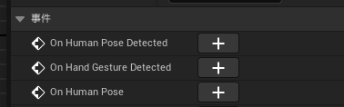
- OnHumanPoseDetected：识别到的姿势，根据放入的人体姿势资产分别姿势的识别，参数：poseName(姿势名称) isOnState(是否匹配)
- OnHandGestureDetected：识别到的手势，目前有32种手势，参数：handGestures(手势字符串，是使用；分开的识别到的手势名称)/后续如果需要添加参数可以反馈更新
- OnHumanPoseKeypoints：当前人体骨骼的关键点信息，坐标系为面片内部的uv坐标系。骨骼名参考
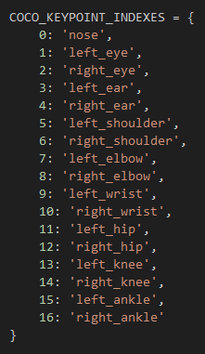
- 在场景里添加这个面片，其他的和普通的一样的就好了
- 添加两个蓝图函数：StartAIFeature和StopAIFeature可以在蓝图层面控制ai模块启动和停止。
- 现在添加了framesync(帧同步)功能，因为我们的ai逻辑帧一般是跟不上渲染帧的，所以AI功能的运算结果出来之后可能会比当前画面帧延迟、开启这个功能之后会缓存ai逻辑帧，在运算结束的事件时将缓存帧刷到前台。

grpc服务
在远程机器上搭建了一个简单的grpc服务，主要是监控所有已经接入的芒影终端的运行状态，并且可以通过这个远程服务向终端发送一些任务、包括切换关卡和开始关卡等，但这些功能都需要在蓝图中实现具体的逻辑。
需要注意使用的接口有以下这几个：
UMLNetworkSubSystem::OnNetworkSwitchLevel：服务器下发的切换关卡指令。代理、需要蓝图接管。
UMLNetworkSubSystem::OnNetworkStartLevel：服务器下发的开始指令。代理、需要蓝图接管。
UMLNetworkSubSystem::OnLevelEndRequest：通知服务器当前游戏关卡结束了。函数、在游戏内容结束时要调用。(返回的值是结束后录制的视频url或者照片url)
UMLNetworkSubSystem::CurrentClientState：当前客户端状态、运行时的一些状态需要在蓝图中去设置切换。
UMLNetworkSubSystem::CurrentLevelState：当前游戏关卡状态、游戏关卡的一些状态需要在蓝图中去设置切换。

蓝图函数库

腾讯云SDK -- UMLCosFuncLib
- InitializeCosSDKWithConfig：使用本地config文件来初始化腾讯云sdk【蓝图接口】
- InitializeCosSDKWithInfo：使用配置信息来初始化腾讯云sdk【蓝图接口】
- CleanupCosSDK：sdk释放【蓝图接口】
- CosPutObject：上传文件(异步方法)【蓝图接口】
- CosGetObject：下载文件(异步方法)【蓝图接口】
- CosDeleteObject：删除云文件(异步方法)【蓝图接口】
- CosListObjects：拉取包含前缀的云文件(异步方法)【蓝图接口】
- GetObjectURL：获取对应的文件的URL(异步方法)【蓝图接口】
- CosPutObjectAsync：上传文件(异步方法)【C++代码接口】
- CosGetObjectAsync：下载文件(异步方法)【C++代码接口】
- CosDeleteObjectAsync：删除云文件(异步方法)【C++代码接口】
- CosListObjectsAsync：拉取包含前缀的云文件(异步方法)【C++代码接口】
- CosGetObjectURLAsync：获取对应的文件的URL(异步方法)【C++代码接口】
- GetCosSdkInstance：获取SDKInstance 【C++代码接口】

QRCodeSDK -- UQRCodeBlueprintFunctionLibrary
- GenerateQRCodeImageByType: 生成二维码到本地文件
- GenerateQRCodeTexture：生成二维码到一个UTexture2D
- ShowQRCodeViewer：根据传进来的WidgetClass创建二维码UI并显示
- CloseQRCodeViewer：关闭并释放通过ShowQRCodeViewer创建的UI

grpc相关说明
grpc用的协议是标准的protobuf。在我们项目中协议内容在\Packaged\proto\manglume_server.proto，同目录下存在一个gen_rpc_code.bat批处理命令，这个命令是用来解析protobuf生成代码文件的、同时会生成python端的代码(服务器使用)和C++端的代码(UE使用)。

新增协议要做些什么呢？
新增协议在修改了manglume_server.proto之后，要进行以下几步：
- 运行批处理命令gen_rpc_code.bat生成代码、注意可能会报错，原因可能是协议文件语法问题或者是因为本地缺少grpc对应的库。
- 在服务器代码中rpc_server中添加对应的远程调用接口。
- 在客户端代码中UMLNetworkSubSystem类的InitNetworkSubSystem中添加对应的事件回调响应，具体写法参考之前写的绑定方法。
- 在本地测试无误之后将服务器代码同步到服务器上去。（这个可能要定一个发布日进行维护更新）

